АДМИНИСТРАЦИЯ ЗАТО СЕВЕРСК

управление образования

НАЧАЛЬНИК

приказ

08.02.2023 | № | 82

В соответствии с постановлением Администрации ЗАТО Северск от 19.10.2018 № 1903 «Об утверждении Методики оценки эффективности деятельности муниципальных бюджетных и автономных учреждений» по результатам проведенной проверки достоверности показателей и подведения итогов эффективности деятельности муниципальных бюджетных и автономных учреждений за 2022 год

приказываю:

1. Утвердить прилагаемый сводный рейтинг бюджетных и автономных учреждений,
в отношении которых Управление образования Администрации ЗАТО Северск осуществляет функции и полномочия учредителя, за 2022 год (далее – сводный рейтинг).
2. Консультанту-юрисконсульту Свердловой Г.Н.:
1) направить сводный рейтинг заместителю Мэра ЗАТО Северск по социальной политике Кондинской Т.Ю., в Финансовое управление Администрации ЗАТО Северск. Срок – 01.03.2022;
2) разместить сводный рейтинг на официальном сайте Администрации ЗАТО Северск в информационно-телекоммуникационной сети «Интернет» (https://зато-северск.рф)
в подразделе «Приказы» подраздел «Приказы ГРБС» раздела «Открытый муниципалитет». Срок – 01.03.2022.
3. Контроль за исполнением приказа оставляю за собой.

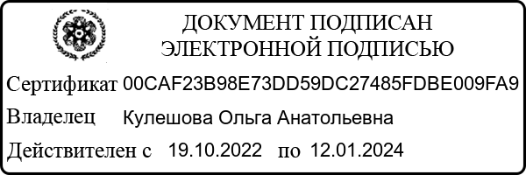
О.А.Кулешова

Свердлова Галина Николаевна
78-17-44

Рассылка:
1- дело
1- Шестакова
1- Свердлова
1- Кулешова

